**Додаток 1**

**до рішення виконавчого комітету**

**Кременчуцької міської ради**

**Кременчуцького району**

**Полтавської області**

**24.07.2025 № 1802**

Викопіювання з плану міста М 1:500

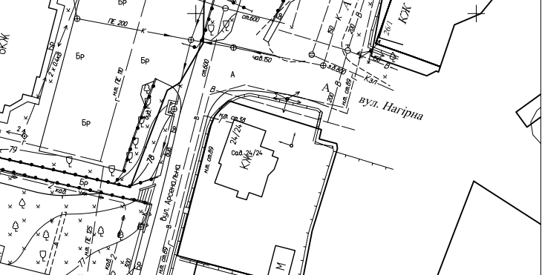

Умовні позначення:

 - дерев’яна опора, яка розташована біля будинку № 24/24 по вул. Арсенальній в м. Кременчуці, що підлягає демонтажу та евакуації на підставі акта обстеження та демонтаж і евакуацію рухомого (безхазяйного) майна, щодо якого уповноваженим органом визначено управління контролю за станом благоустрою виконавчого комітету Кременчуцької міської ради Кременчуцького району Полтавської області, від 23.06.2025.

**Керуючий справами**

**виконкому міської ради Руслан ШАПОВАЛОВ**

**Начальник управління контролю за**

**станом благоустрою виконавчого комітету**

**Кременчуцької міської ради**

**Кременчуцького району Полтавської області Володимир ОКУНЬ**

**Заступник начальника управління земельних ресурсів**

**виконавчого комітету Кременчуцької міської ради**

**Кременчуцького району Полтавської області Альона ТРОЦЬКА**

**Заступник начальника управління містобудування**

**та архітектури Кременчуцької міської ради**

**Кременчуцького району Полтавської області Вікторія КОВАЛЬЧУК**